- Learn, make, share: Fulfilling life
  - Sadece öğreniyosak şişiyoruz, onu dışa vurmak lazım yaparak

- Take many small risks consequently.
- Digital renaissance: DallE etc ile artık resim tekniğ bilmeyen kişi resim çizebiliyor etc.
- Paylaştığınızda paylaşımın sürdürülebilir olması için gelir modeli olmalı, incentive olmaz.
- Oğuzhan Hocam merhabalar, yaratıcı ekonomi ile ilgili okuduğum bir yazıda yaratıcı ekonominin herkesin kendi başına üretim yapabilmesini sağlamayı hedefleyen bir tür olmasına rağmen yine belli başlı kişilerin büyük pay aldığı bir düzen haline geldiği belirtiliyordu. Sizce dijitalde gelir modeli oluşturmak için treni kaçırmış olabilir miyiz?
Merhaba Burak Can. Bu doğru ve her zaman doğru olacak. Çünkü bu Power law ve Pareto efficiency teorileri ile doğru orantılı. Bugün Uber, Airbnb gibi şirketlerin de gelirlerinin 90%’ını kullanıcıların 10%u sağlıyor. Ama yine de birçok kişinin Uber söförü ve Airbnb hostu olmasını engellemiyor. Dolayısııyla yaratıcı ekonomide şu kararı vermek lazım. Ben bu işi faturalarıı odeyecek bir hobi olarak mı yapıyorum yoksa bir power user mı olmak istiyorum? İkisi için gereken stratejiler ve taktikler birbirinden farklı ve bunun için fırsatlar her zaman var olacak.
- İçerik üretebilmek, yazabilmek, internette para kazanmanın ilk adımı.
- SaaS – software as a service (Web app)
- Quitting your job
  - You make X at your job.
  - Get a side hustle. Your aim is to make Y at side hustle.
  - When you reach Y, can you stay at Y for 3 months?
  - If yes: 6 aylık fon ayır veya aileden vs. paranı al.
  - Quit your job.
  - Now make Y become 2Y in one month as your full time focus.
- Dijital ürün
  - E kitap
  - Designer-UI Kit
  - Notion template (1 senede 20k$ kazandırmış, jesus, kim alıyor bunu, hedef kitlemiz kim)
- Kitle oluşturmak 1. O kitle senin ilk müşterin oluyor. Mantıklı. O yüzden önce bir şey satmazken de kitle oluşturmamız lazım. (Adam 800 VC’nin excelini yapmış, linkedinde paylaş, like, connection I’ll dm diyor. 80k like var
- Build in public: Öğrenmek istediğim şeyi öğrendikçe paylaşarak kitle kurmak. Build in publici yapmaya çalışan çok kişi var stand out olmak için ya çok yaratıcı bir şeyler yapıcan ya da bilmediğin değil bildiğin şey üzerine çalışıcan build in public yapmıcan?
- Türkçe fikir üretimi çok az twitterda herkes gündem üzerine konuşuyor.
- Adamlar 8-9 ayda 3-5k follower kasmış farklı platformlarda. Funnel kafası. Girişimcilik üzerine kaynak üretiyorlar.
- Müfredat
  - Full Stack Creator
  - Learning the Job
  - Writing for Engagement (Bütün her şey yazma ile başlıyor)
  - Building Personal Brand
  - Fundamentals of Product management
- Instagram, Youtube, Tiktok ekosistemin %80’i. Biz diğer %20 ile ilgileniyoruz. Diğer tarafta bariyerler çok yüksek.
- Notion template kim alıyor değil? Onu alacak kişiyi bulup, ihtiyacı görüp (See FireUp1) onun üzerine geliştirilmiş bir şey. Mesela branding üzerine marketplacete hiç notion template yok imiş, bu iyi olur diye görüp onun üzerine yapılmış. (İhtiyacı görmek yıldız, yıldız, yıldız)
- Asıl soru, ihtiyaç nasıl görülür? (Zaten bunu bilsen milyon dolarlıksın)
- Youtubeda bir takipçi nearly 25tl değerinde (Sen o değerdesin), twitter 5 tl. Önce hedef kitleni bulcan, audience building yapıcan.
- 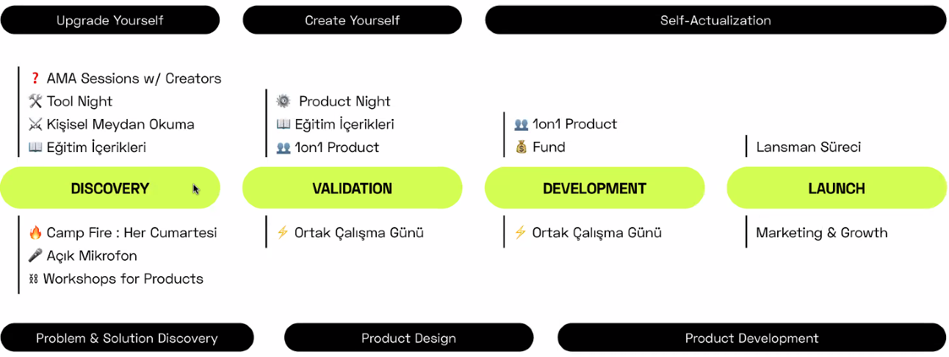

Dijital Ürün Lansman/Reklam/Satmak
- Product Hunt – Idea validation/early bird advertising
- Indie hackers – Entrepreneurship community
- Makerlog – Saha araştırması, entra discussions

- Microacquire.com – Micro girişim exiti yaptırıyor.

- Ana üründen önce ücretsiz ürün – Kendi communityni toplamak için hack -> Next product için reklam yapacak çok insan and with a conversion rate your future customers.
- Sosyal medya bioları –reklam
- Dribbble, Behance, Youtube, twitter - reklam

Near future trends/insights
- Ekonomik ve siyasi belirsizliklerin inovasyonla çözülebileceğine katılıyorlar ancak asıl çözm kaynapı her zaman insan ve sosyal çevre.
- 2023-2024’te inapp purchaelar ₺ ile olduğu sürece artacak.
- Organizasyonel dönüşüme gidilecek yakında
  - Genelde kültürsel veya max hibrit çalışmadan bahsetmişler.
  - Teknoloji olarak dijital transformation ön planda.
  - Değişen yaşam hibrit çalıma düzeni kurmaya itmiş şirketleri. (Yönetici inançları ise bunun karşısındaki en büyük etken.) Hibritte yöneticcilerin insanları organize edebilmesi farklı bir marifet ve esneklik istiyor.
- Şirketlerde böyle gerekli gereksiz iş yapıcaz diye görünmek için bir sürü karar alınıyor yatırım yapılıyor. (Mesela sosyal sorumluluk projeleri gibi vs.) Biz bu yapmaya çalıştıkları işleri alalım, onların istediklerini yapalım. O zaman en başa şirketler ne istiyora dönüyoruz.
- AI allows for a exponentially more pproductive generation
- CAPP for social experience. Methodolize experience?
- Genelde İK’ya ve yönetime iş yapmak gerekiyor gibi. Mühendislik problemleri zaten içte çözülüyor. İnsan odaklı alanlarda yardıma veya inovasyona ihtiyaç duyuyorlar.
- Gerçek bir yetenek bulma ve elde tutma problemi var. Elde tutmada en büyük problem yetersiz ücret ödenmesi.
- Ayrıca yeterince liderler yetersiz gelmeye, yeterince adaptable olamadığı görülmeye başlamış, bu yüzden lider geliştirme programları öne çıkmaya başlamış.
- People are becoming more distrustful
- People have been looking for other’s to connect with in specific single-foocus platforms (Reddit, Discord, Twitch, NFTs)
- To grow a customer base, it will soon become essential for brands to engage their communities— Community based ideas are becoming NECESSARY
- The digital wallets are becoming our new emails.
- Trends
  - Az çoktur. Az çeşit malzeme alıp çok yemek yapmak gibi.
  - Birden çok iş yapan şeyler. (Kurutucu + ütü)
  - İkinci el, onarma ve yeniden satma
  - Bankalaşan perakendeciler
  - Sahibinden yatırımlık. Uzun dönem düşünce artıyor.
  - Sadakat Programları (Pretty awesome shit tbh)
  - Tepe tepe kullanma isteği, yeniden almaktansa
  - Revenge tourism. Covid sonrası tourism boom
  - Abonelik modelleri
  - Üç kuşak bir arada tatil
  - Kodlanmış gerçeklik
  - Electrification
  - Thrifting
- Luck
  - Doing and telling increases your odds of getting hit by randoom luck
  - I have never heard of anyone stumbling on something sitting down.” - Charles Kettering
  - “Richard Feynman was fond of giving the following advice on how to be a genius. You have to keep a dozen of your favorite problems constantly present in your mind, although by and large they will lay in a dormant state. Every time you hear or read a new trick or a new result, test it against each of your twelve problems to see whether it helps. Every once in a while there will be a hit, and people will say: “How did he do it? He must be a genius!”” - Gian-Carlo Rota
  - Learn in Public: https://www.swyx.io/learn-in-public
- How to use trends?
  - Follow trends(Small-big returns) Solve big problems (timeless). Solve big problems in current trends (very rapid and big returns)
  - Business insights raporu okumak düzenli veya çeyrekte bir vs. İnsan bazlı ekosistemin gidişatını görmek için güzel (Teknoloji kendi adına konuşurken insanlar nereye gidiyor bunlar detaylı anketlerle öğrenilmek durumunda))

